**МУНИЦИПАЛЬНОЕ БЮДЖЕТНОЕ**

**ОБЩЕОБРАЗОВАТЕЛЬНОЕ УЧРЕЖДЕНИЕ**

**«ВЕРХНЕСЕРЕБРЯНСКАЯ СРЕДНЯЯ ОБЩЕОБРАЗОВАТЕЛЬНАЯ ШКОЛА РОВЕНЬСКОГО РАЙОНА БЕЛГОРОДСКОЙ ОБЛАСТИ»**

**ПРИКАЗ**

**30 августа 2024 года №249-ОД**

**Об утверждении плана мероприятий, направленного на формирование и оценку функциональной грамотности обучающихся в 2024/2025 учебном году**

На основании приказа министерства образования Белгородской области от 28.06.2024г. №2034 «О реализации комплекса мер, направленных на формирование функциональной грамотности обучающихся образовательных организаций Белгородской области», приказа управления образования муниципального района «Ровеньский район» Белгородской области от 29.08.2024 г. № 888 «Об утверждении муниципального плана мероприятий, направленного на формирование и оценку функциональной грамотности обучающихся общеобразовательных учреждений Ровеньского района в 2024/2025 учебном году» в целях организации мероприятий по формированию и оценки функциональной грамотности обучающихся МБОУ «Верхнесеребрянская средняя общеобразовательная школа» **п р и к а з ы в а ю:**

1. Назначить ответственным за формирование и оценку функциональной грамотности обучающихся Пасюгину Н.Н., заместителя директора.
2. Утвердить план мероприятий, направленный на формирование и оценку функциональной грамотности обучающихся в 2024/2025 учебном году.
3. Пасюгиной Н.Н., заместителю директора, довести план мероприятий, направленный на формирование и оценку функциональной грамотности обучающихся в 2024-2025 учебном году до сведения педагогических работников, обучающихся, родителей (законных представителей), в том числе путём размещения информации на информационном стенде.
4. 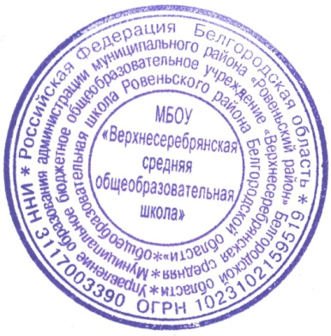Педагогическому коллективу обеспечить участие обучающихся в мероприятиях в соответствии с утверждённым планом.
5. 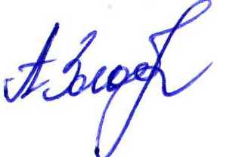Контроль исполнения настоящего приказа возложить на заместителя директора Пасюгину Н.Н.

**Директор МБОУ «Верхнесеребрянская**

**средняя общеобразовательная школа» А.В. Злобина**

С приказом ознакомлены:

1. Пасюгина Н.Н.

Приложение 1

к приказу МБОУ «Верхнесеребрянская

средняя общеобразовательная школа»

## от 30 августа 2024 года №249-ОД

**План мероприятий, направленный на формирование и оценку**

**функциональной грамотности обучающихся**

**МБОУ «Верхнесеребрянская средняя общеобразовательная школа» в 2024-2025 учебном году**

|  |  |  |  |
| --- | --- | --- | --- |
| **№** | **Мероприятия** | **Исполнители и соисполнители** | **Сроки** |
|  | Обновление реестра специалистов, ответственных за формирование и оценку функциональной грамотности обучающихся общеобразовательного учреждения | Заместитель директора,  педагогические работники ОУ | До 05 сентября  2024 года |
|  | Разработка и утверждение планов мероприятий по формированию и оценке функциональной грамотности в образовательном учреждении | Заместитель директора,  педагогические работники ОУ | До 05 сентября  2024 года |
|  | Включение в планы работы заседаний школьных методических объединений педагогов по вопросам формирования функциональной грамотности | Руководители ШМО | Постоянно |
|  | Организация и проведение совещаний с целью корректировки планов-графиков | Заместитель директора | В теч. учебного года |
|  | Актуализация учетных записей Российской электронной школы педагогов и обучающихся | Заместитель директора,  педагогические работники ОУ | До 20 сентября  2024 года |
|  | Организация работы по использованию в учебном процессе банка заданий для оценки функциональной грамотности, разработанных ФГБНУ «Институт стратегии развития образования Российской академии образования», образовательной платформы РЭШ | Заместитель директора,  педагогические работники ОУ | Постоянно |
|  | Участие в методических совещаниях по вопросу формирования функциональной грамотности обучающихся, опубликованным на портале «Единое содержание общего образования» | Администрация школы,  педагогические работники ОУ | Постоянно |
|  | Участие в вебинарах, семинарах, круглых столах по вопросу формирования функциональной грамотности обучающихся, проведенных ОГАОУ ДПО «БелИРО» | Администрация школы,  педагогические работники ОУ | Постоянно |
|  | Оказание методической помощи педагогическим работникам по вопросам формирования функциональной грамотности обучающихся | Заместитель директора, руководители ШМО | Постоянно |
|  | Сопровождение информационного раздела на сайте ОУ по формированию и оценке функциональной грамотности обучающихся | Директор ОУ | Постоянно |
|  | Организация педагогов для прохождения курсов по дополнительным профессиональным программам повышения квалификации, направленных на повышение функциональной грамотности обучающихся | Заместитель директора,  педагогические работники ОУ | Постоянно в течение года по отдельным графикам |
|  | Мониторинг использования педагогическими работниками ресурса <https://fg.resh.edu.ru/> на портале «Российская электронная школа» по формированию функциональной грамотности | Заместитель директора | 1 раз в квартал |
|  | Формирование базы данных обучающихся 8-9 классов в 2024-2025 учебном году по шести направлениям (читательская грамотность, математическая грамотность, естественнонаучная грамотность, финансовая грамотность, глобальные компетенции и креативное мышление) | Заместитель директора | До 10 сентября  2024 года |
|  | Формирование базы данных учителей, участвующих в формировании функциональной грамотности обучающихся в 2024-2025 учебном году по шести направлениям (читательская грамотность, математическая грамотность, естественнонаучная грамотность, финансовая грамотность, глобальные компетенции и креативное мышление) | Заместитель директора | До 10 сентября  2024 года |
|  | Выполнение обучающимися 8 класса диагностических работ по формировании функциональной грамотности обучающихся (<https://fg.resh.edu.ru> ) | Заместитель директора,  педагогические работники ОУ | Постоянно в течение года по отдельным графикам |
|  | Мониторинг реализации школьного плана мероприятий, направленного на формирование и оценку функциональной грамотности обучающихся в 2024-2025 учебном году | Заместитель директора | До 20 июня 2025г. |